ENTORNOS DE DESARROLLO  UD 04. Documentación. Control de versiones | 
Práctica 4.1 – Control de versiones

Para la realización de esta práctica necesitaremos:
- Instalarnos una máquina virtual “limpia” con un sistema operativo Ubuntu Server 22.04
- Hacer una copia de la máquina anterior por si tuvieramos algún incidente durante la práctica
- En los pantallazos deben aparecer hora y fecha en la que se realiza la captura
- El nombre de la máquina debe ser las iniciales del alumno
- Nombre de usuario será el primer apellido

Ejercicio 1
Configurar Git definiendo el nombre del usuario, el correo electrónico y activar el coloreado de la salida. Mostrar la configuración final.
> git config --global user.name "nombre"
> git config --global user.email "correo electronico"
> git config --global color.ui auto
> git config --list
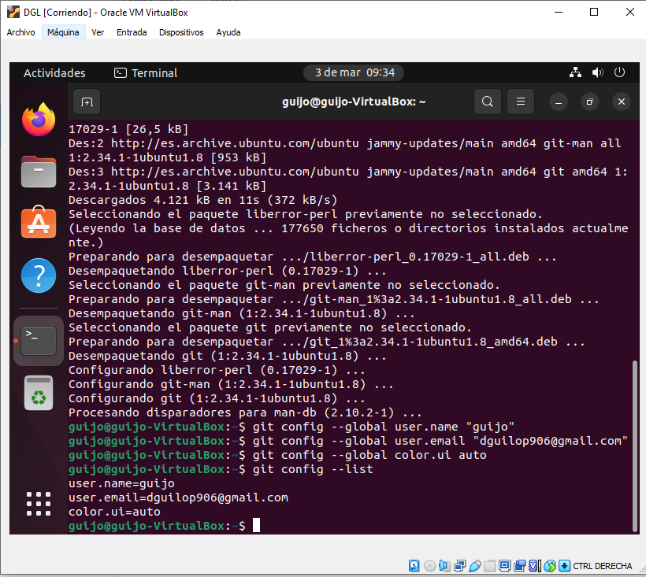

Ejercicio 2
Crear un repositorio nuevo con el nombre Entornos y mostrar su contenido.
> mkdir Entornos
> cd Entornos
> git init
> ls -la
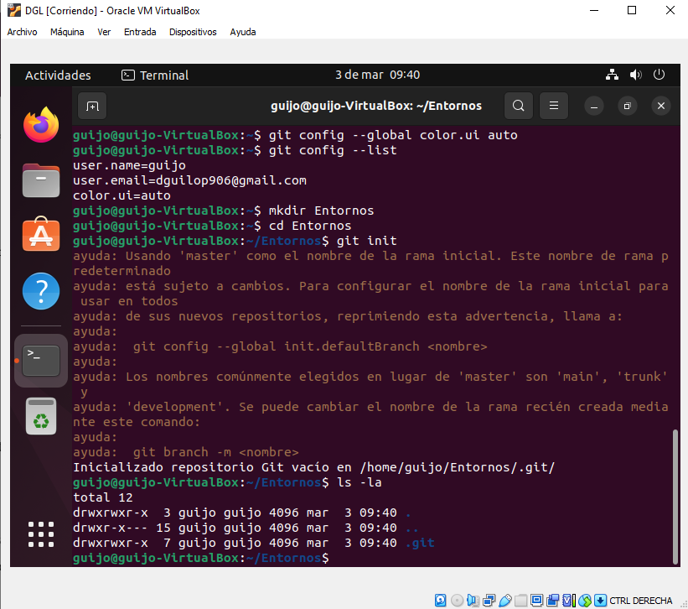

Ejercicio 3
- Comprobar el estado del repositorio.
- Crear un fichero indice.txt con el siguiente contenido:
UT_01: Ingeniería de Software
UT_02: Entorno de Desarrollo Integrado
UT_03: Diseño y realización de pruebas.
- Comprobar de nuevo el estado del repositorio.
- Añadir el fichero a la zona de intercambio temporal.
- Volver a comprobar una vez más el estado del repositorio.
> git status
> cat > indice.txt
UT_01: Ingeniería de Software
UT_02: Entorno de Desarrollo Integrado
UT_03: Diseño y realización de pruebas
Ctrl+D

> git status
> git add indice.txt
> git status

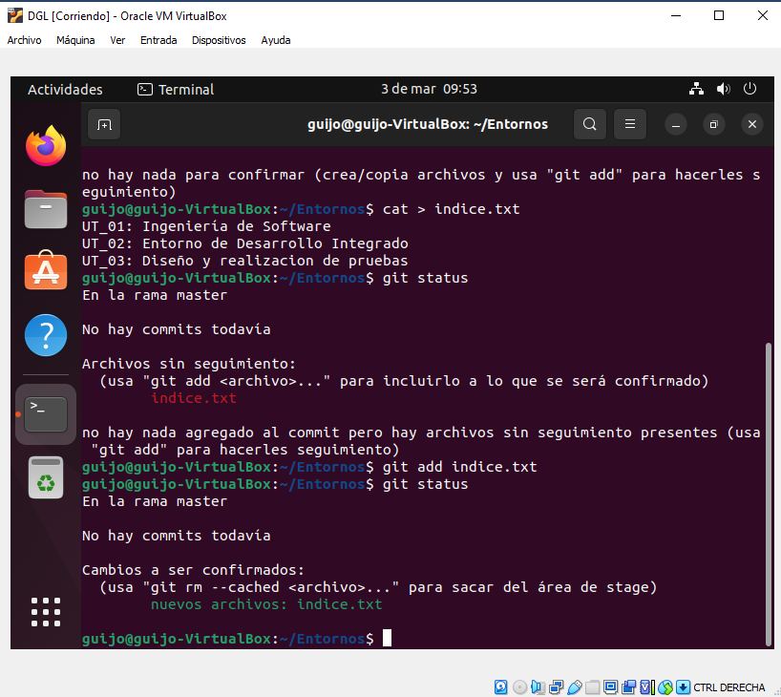

Ejercicio 4
Realizar un commit de los últimos cambios con el mensaje “Añadido índice del libro.” y ver el estado del repositorio.
> git commit -m "Añadido índice del módulo."
> git status
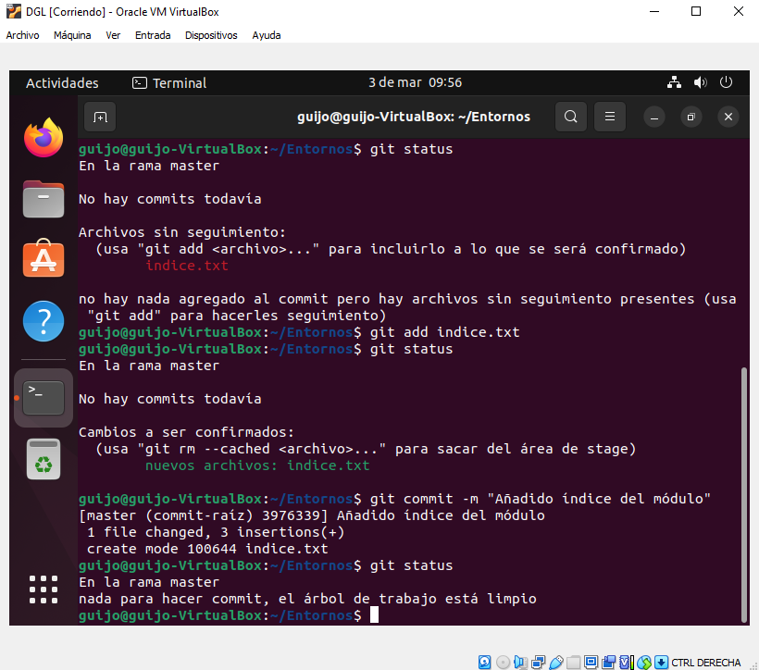

Ejercicio 5

- Cambiar el fichero indice.txt para que contenga lo siguiente:
UT_01: Ingeniería de Software
UT_02: Entorno de Desarrollo Integrado
UT_03: Diseño y realización de pruebas.
UT_04: Documentación y control de versiones
- Mostrar los cambios con respecto a la última versión guardada en el repositorio.
- Hacer un commit de los cambios con el mensaje “Añadido capítulo 3 sobre gestión de ramas”.

> cat > indice.txt
UT_01: Ingeniería de Software
UT_02: Entorno de Desarrollo Integrado
UT_03: Diseño y realización de pruebas
UT_04: Documentación y control de versiones
Ctrl+D

> git diff
> git add indice.txt
> git commit -m "Añadida UT_04 sobre documentación y control de versiones"
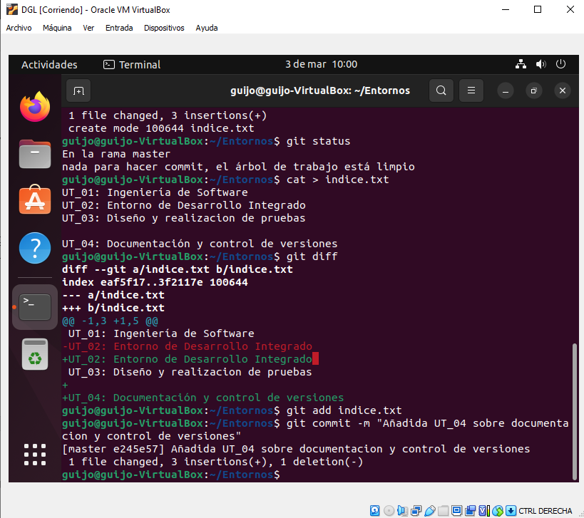

Ejercicio 6
- Mostrar los cambios de la última versión del repositorio con respecto a la anterior.
- Cambiar el mensaje del último commit por “Añadida UT_04 sobre documentación y control de versiones.”
- Volver a mostrar los últimos cambios del repositorio.

> git show
> git commit --amend -m " Añadida UT_04 sobre documentación y control de versiones."
> git show

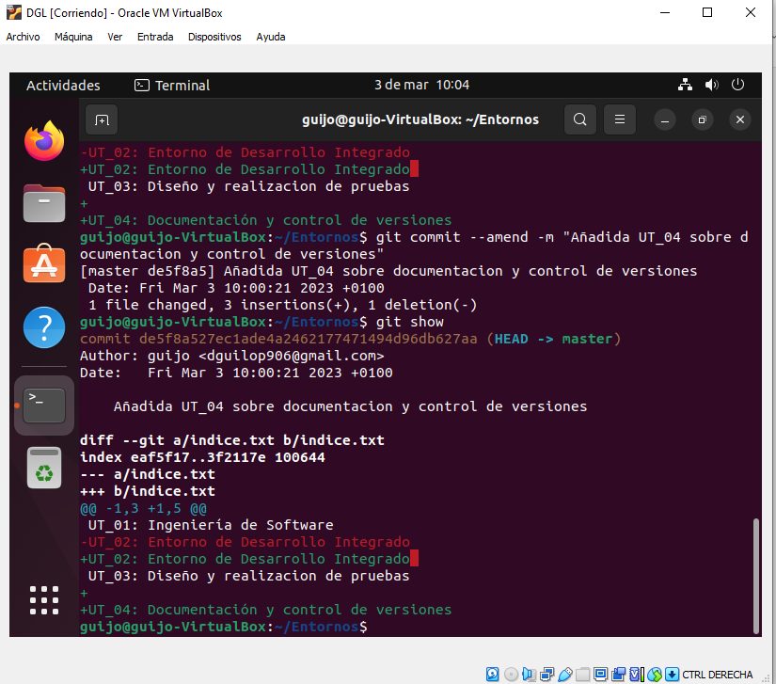

Ejercicios de manejo del historial de cambios

Ejercicio 1
- Mostrar el historial de cambios del repositorio.
- Crear la carpeta Resumen y crear dentro de ella el fichero UT_01.txt con el siguiente texto.
La ingeniería del software son todas las teorías, métodos y herramientas que usamos en el desarrollo del software”
- Añadir los cambios a la zona de intercambio temporal.
- Hacer un commit de los cambios con el mensaje “Añadido UT_01.”
- Volver a mostrar el historial de cambios del repositorio.

> git log
> mkdir Resumen
> cat > Resumen/UT_01.txt
La ingeniería del software son todas las teorías, métodos y herramientas que usamos en el desarrollo del software .
Ctrl+D
> git add .
> git commit -m "Añadido UT_01."
> git log
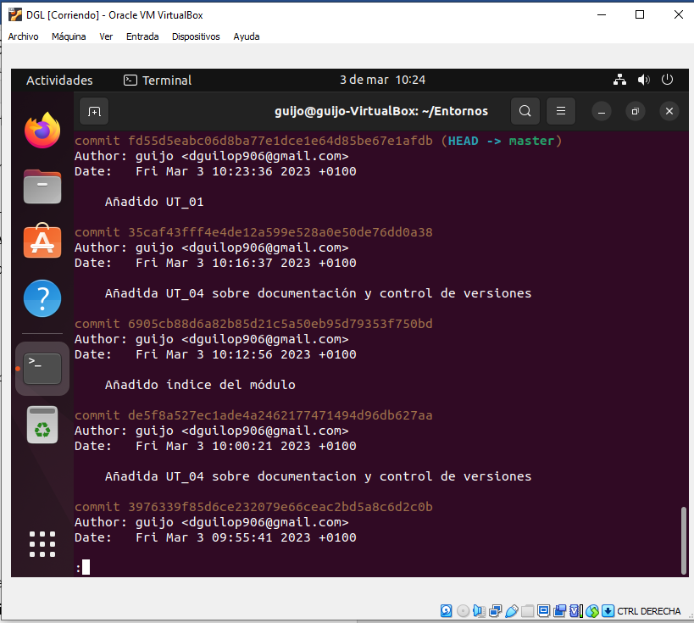

Ejercicio 2
- Crear el fichero UT_02.txt en la carpeta Resumen con el siguiente texto.
Un IDE se puede definir como un programa informático que tiene el objetivo de asistir al programador en la tarea de diseñar y codificar un software mediante la inclusión de múltiples herramientas destinadas para dicha tarea.
- Añadir los cambios a la zona de intercambio temporal.
- Hacer un commit de los cambios con el mensaje “Añadido UT_02.”
- Mostrar las diferencias entre la última versión y dos versiones anteriores.

> cat > resumen/UT_02.txt
Un IDE se puede definir como un programa informático que tiene el objetivo de asistir al programador en la tarea de diseñar y codificar un software mediante la inclusión de múltiples herramientas destinadas para dicha tarea..
Ctrl+D
> git add .
> git commit -m "Añadido UT_02."
> git diff HEAD~2..HEAD
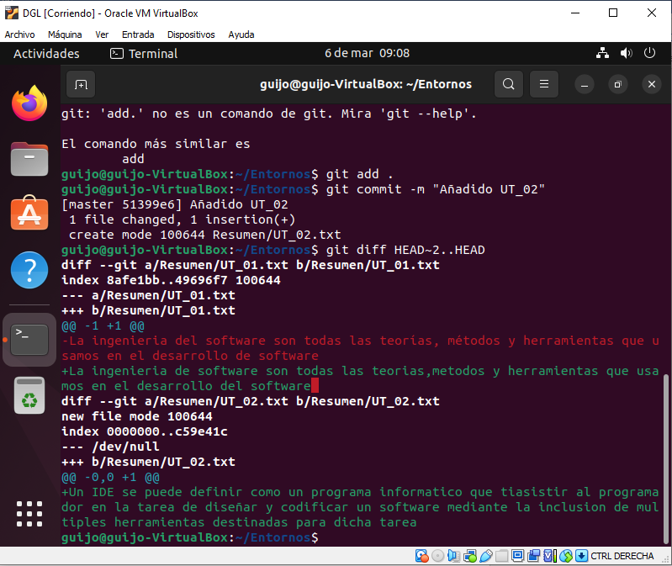
Ejercicio 3
- Crear el fichero UT_03.txt en la carpeta Resumen con el siguiente texto.
Una de las últimas fases del ciclo de vida antes de entregar un programa para su explotación, es la fase de pruebas.
- Añadir los cambios a la zona de intercambio temporal.
- Hacer un commit de los cambios con el mensaje “Añadido UT_03.”
- Mostrar las diferencias entre la primera y la última versión del repositorio.

> cat > Resumen/UT_03.txt
Una de las últimas fases del ciclo de vida antes de entregar un programa para su explotación, es la fase de pruebas.
Ctrl+D
> git add .
> git commit -m "Añadido UT_03."
> git log
> git diff &lt;codigo hash de la primera version>..HEAD
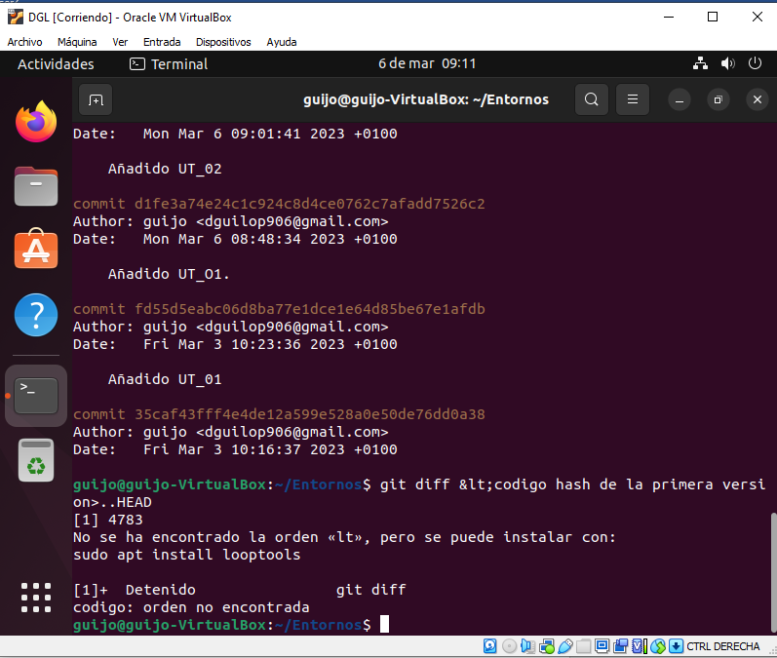

Ejercicio 4
- Añadir al final del fichero indice.txt la siguiente línea:
UT_05: UML
- Añadir los cambios a la zona de intercambio temporal.
- Hacer un commit de los cambios con el mensaje “Añadido UT_05 al índice.”.
- Mostrar quién ha hecho cambios sobre el fichero indice.txt.

> echo "UT_05: UML" >> indice.txt
> git add .
> git commit -m "Añadido UT_05 al índice."
> git annotate indice.txt

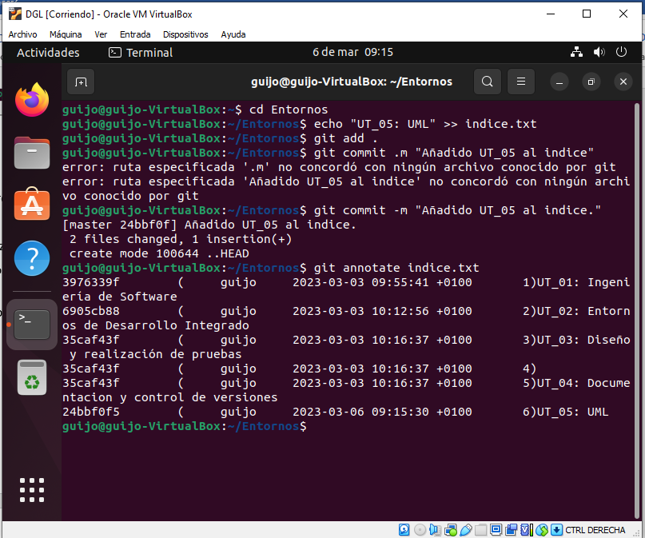

Ejercicios de deshacer cambios

Ejercicio 1
- Eliminar la última línea del fichero indice.txt y guardarlo.
- Comprobar el estado del repositorio.
- Deshacer los cambios realizados en el fichero indice.txt para volver a la versión anterior del fichero.
- Volver a comprobar el estado del repositorio.

> nano indice.txt
# Eliminar la última línea y guardar el fichero.
> git status
> git checkout -- indice.txt
> git status

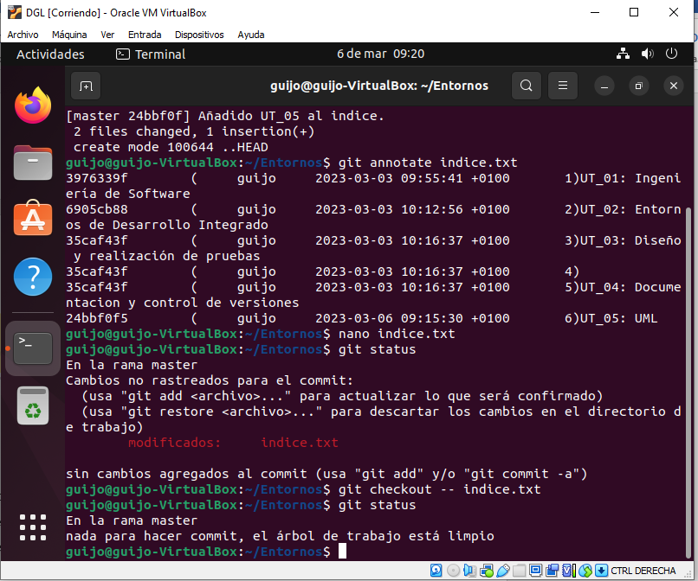

Ejercicio 2
- Eliminar la última línea del fichero indice.txt y guardarlo.
- Añadir los cambios a la zona de intercambio temporal.
- Comprobar de nuevo el estado del repositorio.
- Quitar los cambios de la zona de intercambio temporal, pero mantenerlos en el directorio de trabajo.
- Comprobar de nuevo el estado del repositorio.
- Deshacer los cambios realizados en el fichero indice.txt para volver a la versión anterior del fichero.
- Volver a comprobar el estado del repositorio.

> nano indice.txt
# Eliminar la última línea y guardar el fichero.
> git add .
> git status
> git reset indice.txt
> git status
> git checkout -- indice.txt
> git status

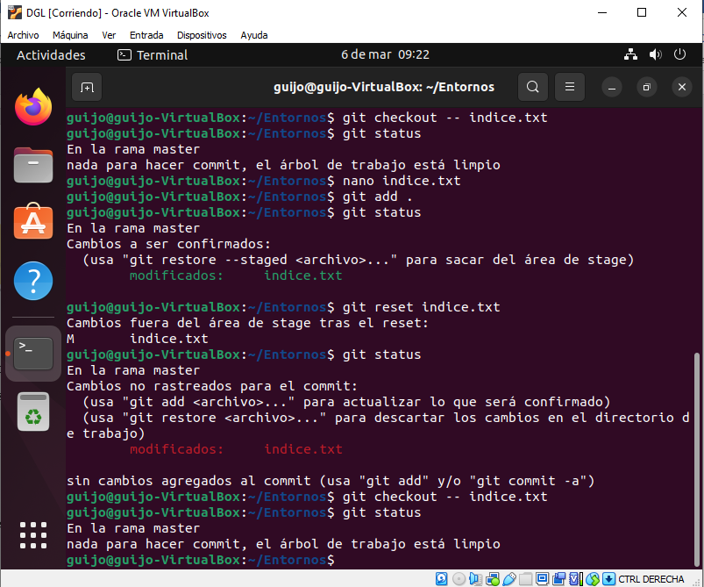

Ejercicio 3
- Eliminar la última línea del fichero indice.txt y guardarlo.
- Eliminar el fichero Resumen/ut_03.txt.
- Añadir un fichero nuevo Resumen/UT_04.txt vacío.
- Añadir los cambios a la zona de intercambio temporal.
- Comprobar de nuevo el estado del repositorio.
- Quitar los cambios de la zona de intercambio temporal, pero mantenerlos en el directorio de trabajo.
- Comprobar de nuevo el estado del repositorio.
- Deshacer los cambios realizados para volver a la versión del repositorio.
- Volver a comprobar el estado del repositorio.

> nano indice.txt
# Eliminar la última línea y guardar el fichero.
> rm Resumen/UT_03.txt
> touch Resumen/UT_04.txt
> git add .
> git status
> git reset
> git status
> git checkout -- .
> git status
> git clean -f
> git status

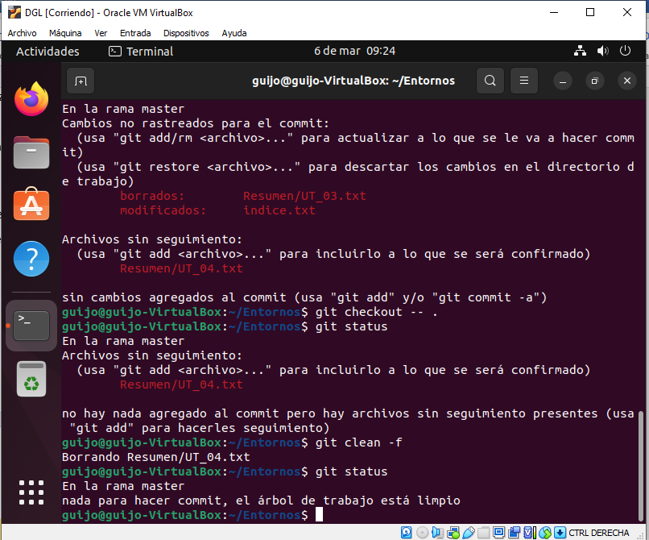

Ejercicio 4
- Eliminar la última línea del fichero indice.txt y guardarlo.
- Eliminar el fichero Resumen/UT_03.txt.
- Añadir los cambios a la zona de intercambio temporal y hacer un commit con el mensaje “Borrado accidental.”
- Comprobar el historial del repositorio.
- Deshacer el último commit pero mantener los cambios anteriores en el directorio de trabajo y la zona de intercambio temporal.
- Comprobar el historial y el estado del repositorio.
- Volver a hacer el commit con el mismo mensaje de antes.
- Deshacer el último commit y los cambios anteriores del directorio de trabajo volviendo a la versión anterior del repositorio.
- Comprobar de nuevo el historial y el estado del repositorio.

> nano indice.txt
# Eliminar la última línea y guardar el fichero.
> rm Resumen/UT_03.txt
> git commit -a "Borrado accidental."
> git status
> git log
> git reset --soft HEAD~1
> git status
> git commit -m "Borrado accidental."
> git status
> git log
> git reset --hard HEAD~1
> git log
> git status

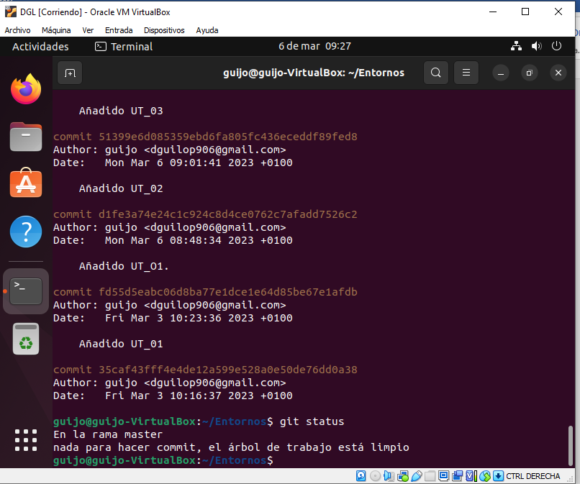

Ejercicios de gestión de ramas

Ejercicio 1
Crear una nueva rama bibliografia y mostrar las ramas del repositorio.
> git branch bibliografia
> git branch -av

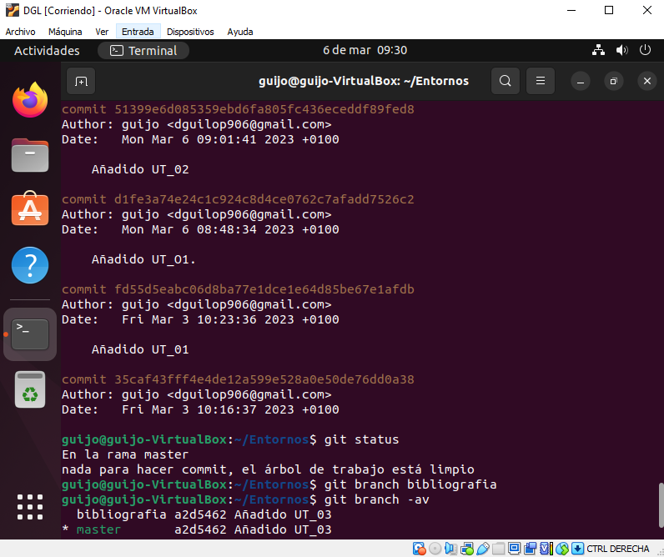
Ejercicio 2
- Crear el fichero Resumen/UT_04.txt y añadir el texto siguiente
La refactorización consiste en una transformación al software preservando su comportamiento.
- Añadir los cambios a la zona de intercambio temporal.
- Hacer un commit con el mensaje “Añadido UT_04.”
- Mostrar la historia del repositorio incluyendo todas las ramas.

> cat > Resumen/UT_04.txt
La refactorización consiste en una transformación al software preservando su comportamiento.
Ctrl+D
> git add .
> git commit -m "Añadido UT_04."
> git log --graph --all --oneline

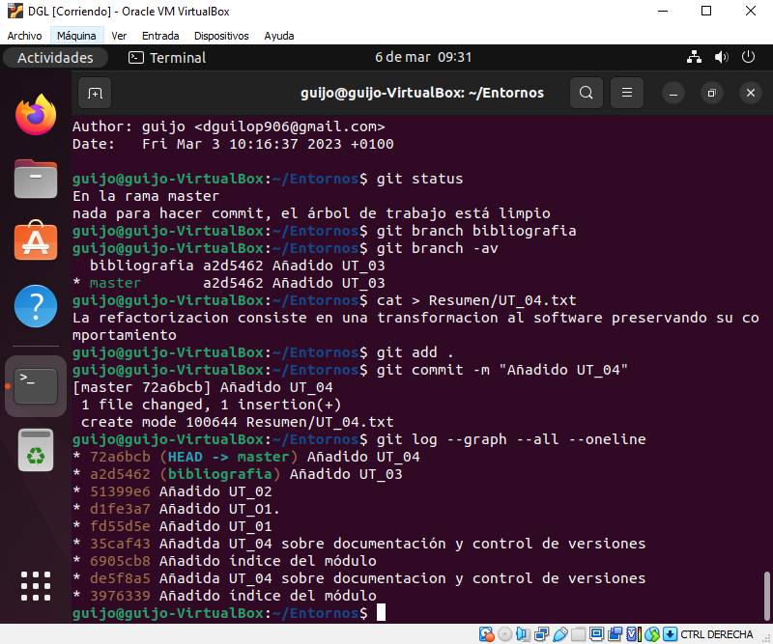

Ejercicio 3
- Cambiar a la rama bibliografia.
- Crear el fichero bibliografia.txt y añadir la siguiente referencia
“Ingeniería del Software, un enfoque práctico” Ed. MC Graw Hill 1993
- Añadir los cambios a la zona de intercambio temporal.
- Hacer un commit con el mensaje “Añadida primera referencia bibliográfica.”
- Mostrar la historia del repositorio incluyendo todas las ramas.

> git checkout bibliografia
> cat > bibliografia.txt
- “Ingeniería del Software, un enfoque práctico” Ed. MC Graw Hill 1993.
Ctrl+D
> git add .
> git commit -m "Añadida primera referencia bibliográfica."
> git log --graph --all --oneline

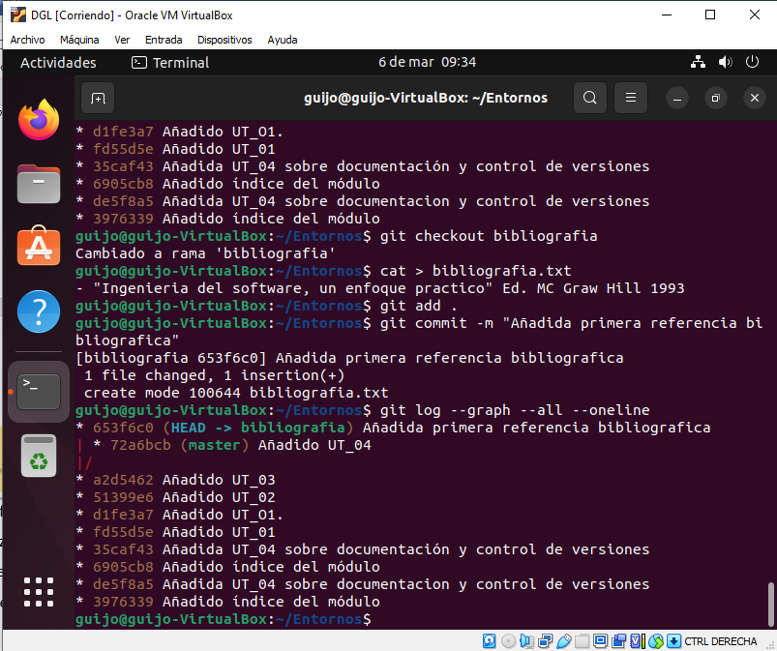

Ejercicio 4
- Fusionar la rama bibliografia con la rama master.
- Mostrar la historia del repositorio incluyendo todas las ramas.
- Eliminar la rama bibliografia.
- Mostrar de nuevo la historia del repositorio incluyendo todas las ramas.

> git checkout master
> git merge bibliografia
> git log --graph --all --oneline
> git branch -d bibliografia
> git log --graph --all –oneline

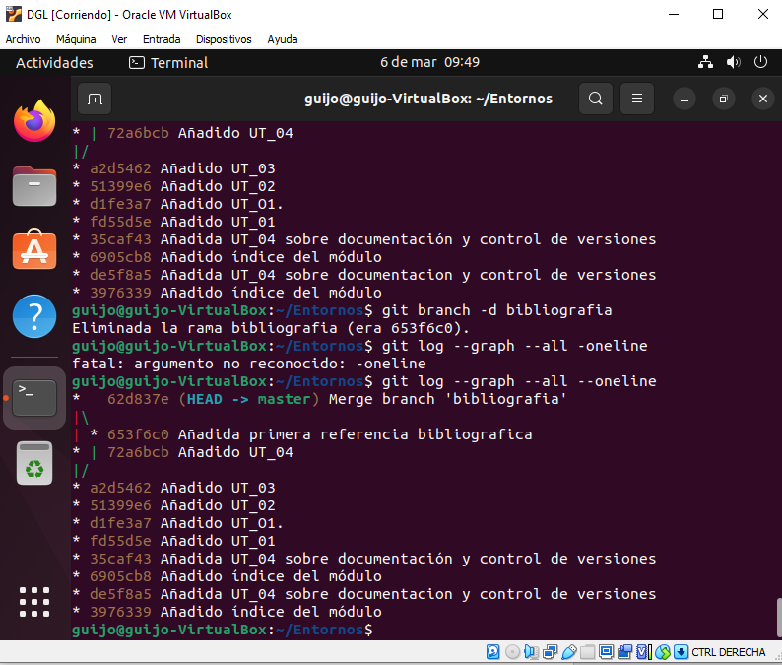

Ejercicio 5
- Crear la rama bibliografia.
- Cambiar a la rama bibliografia.
- Cambiar el fichero bibliografía.txt para que contenga las siguientes referencias:
- “Ingeniería del Software, un enfoque práctico” Ed. MC Graw Hill 1993
- “ Lenguaje Unificado de Modelado. Manual de referencia” Ed. Addison_Wesley 2000
- Añadir los cambios a la zona de intercambio temporal y hacer un commit con el mensaje “Añadida nueva referencia bibliográfica.”
- Cambiar a la rama master.

- Cambiar el fichero bibliografia.txt para que contenga las siguientes referencias:
- “Ingeniería del Software, un enfoque práctico” Ed. MC Graw Hill 1993
- “ Lenguaje Unificado de Modelado. Manual de referencia” Ed. Addison_Wesley 2000
- Añadir los cambios a la zona de intercambio temporal y hacer un commit con el mensaje “Añadida nueva referencia bibliográfica.”
- Fusionar la rama bibliografia con la rama master.
- Resolver el conflicto dejando el fichero bibliografia.txt con las referencias:
- “Ingeniería del Software, un enfoque práctico” Ed. MC Graw Hill 1993
- “ Lenguaje Unificado de Modelado. Manual de referencia” Ed. Addison_Wesley 2000
- “Análisis Estructurado Moderno” ED. Prentice Hall 1993

- Añadir los cambios a la zona de intercambio temporal y hacer un commit con el mensaje “Resuelto conflicto de bibliografía.”
- Mostrar la historia del repositorio incluyendo todas las ramas.

> git branch bibliografia
> git checkout bibliografia
> cat > bibliografia.txt
- “Ingeniería del Software, un enfoque práctico” Ed. MC Graw Hill 1993
- “ Lenguaje Unificado de Modelado. Manual de referencia” Ed. Addison_Wesley 2000
Ctrl+D

> git commit -a -m "Añadida nueva referencia bibliográfica."
> git checkout master
> cat > bibliografia.txt
- “Ingeniería del Software, un enfoque práctico” Ed. MC Graw Hill 1993
- “ Lenguaje Unificado de Modelado. Manual de referencia” Ed. Addison_Wesley 2000
Ctrl+D

> git commit -a -m "Añadida nueva referencia bibliográfica."
> git merge bibliografia
> git nano bibliografia
# Hacer los cambios indicados en el fichero
> git commit -a -m "Solucionado conflicto bibliografía."
> git log --graph --all --oneline

Ejercicios de repositorios remotos

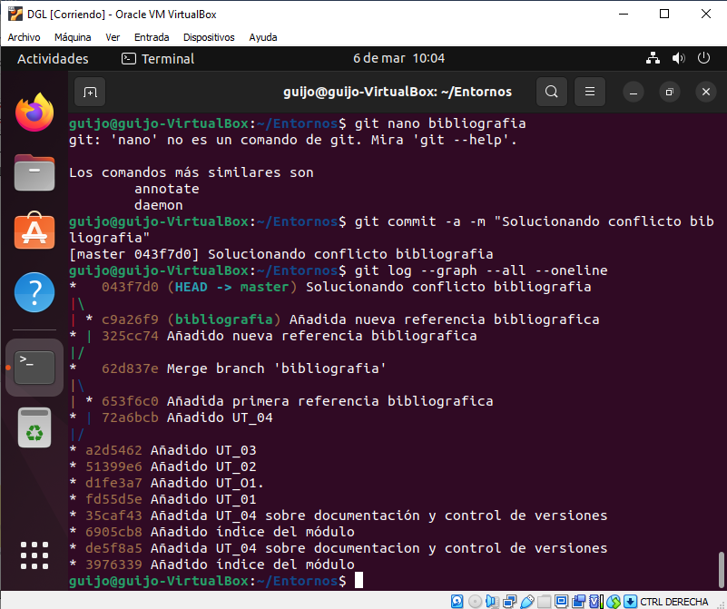
Ejercicio 1
- Crear un nuevo repositorio público en GitHub con el nombre Entornos-git.
- Añadirlo al repositorio local del Entornos.
- Mostrar todos los repositorios remotos configurados.
# Crear el repositorio en GitHub y copiar su url con protocolo https.
> git remote add github url
> git remote -v

https://github.com/Davidguijo/PRATICA-4-ED--David-Guijo.git
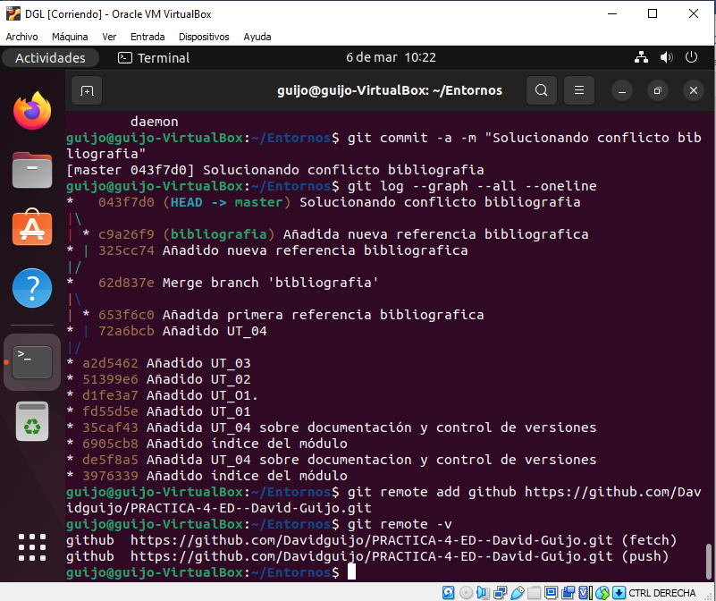
Ejercicio 2
- Añadir los cambios del repositorio local al repositorio remoto de GitHub.
- Acceder a GitHub y comprobar que se han subido los cambios mostrando el historial de versiones.

>git push github master

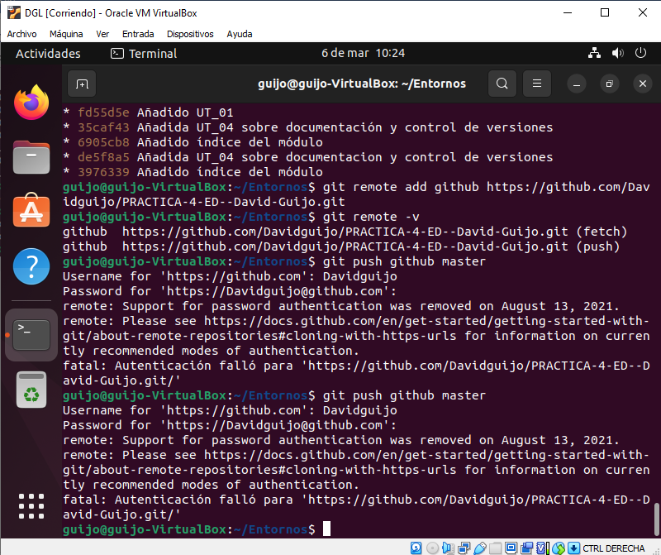

No entiendo porque me da ese error, lo he hecho todo y he añadido lo del token personal pero me sigue apareciendo ese error
Ejercicio 3
- Colaborar en el repositorio remoto libro-git de otro usuario.
- Clonar su repositorio libro-git.
- Añadir el fichero autores.txt que contenga el nombre del usuario y su correo electrónico.
- Añadir los cambios a la zona de intercambio temporal.
- Hacer un commit con el mensaje “Añadido autor.”
- Subir los cambios al repositorio remoto.
# Entrar en GigHub en el proyecto Entorno-git del que seamos colaboradores y copiar la url.
> git clone url
> cat > autores.txt
# Escribir el nombre del autor y su correo.
Ctrl+D
> git add .
> git commit -m "Añadido autor."
> git push origin master.

https://github.com/germancutraro/generador-random-de-frases.git

